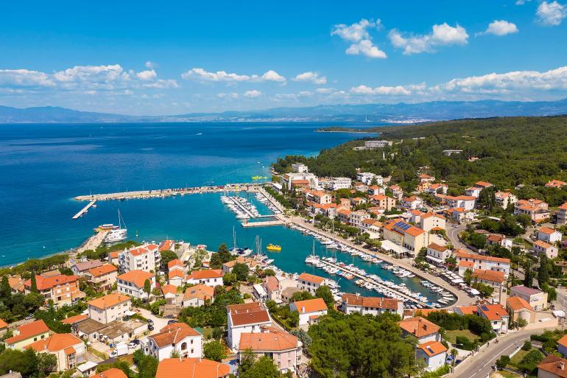
Herbstausflug der Familie Mitterböck mit Freunden
vom 19.09.2026 bis zum 22.09.2026 nach
KRK - Malinska 4* Hotel Malin
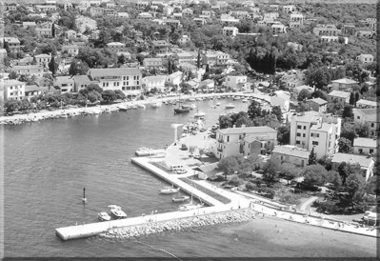

Geschichte von Malinska

Wie andere Plätze auf der Insel Krk auch, ist der Ort schon sehr früh besiedelt worden. Vom frühen Mittelalter an, hat das Fürsthaus aus der Stadt Krk, die Frankopanen Kastell, das Geschehen in diesem Ort bestimmt.
Der Tourismus hat am Anfang des 20. Jahrhunderts derart zugenommen, dass eine Badegesellschaft gegründet worden ist, die u.a. weitere Investoren angelockt hat, welche Hotels und Gaststätten gebaut haben.
Um 1880 ist das Restaurant „Al Cacciatore“ und 1909 das erste Hotel (Slavija) eröffnet worden. Am Ende des 1. Weltkrieges, im Jahre 1918, ist der Tourismus erst einmal zum Erliegen gekommen. Doch schon nach kurzer Zeit sind, auch mit Hilfe von ausländischem Kapital weitere kleine Objekte entstanden. Das Hotel Jadran 1921, Hotel Draga1923, Hotel Kvarner 1926, Hotel Praha 1928, Hotel Strnad 1931, Hotel Velebit 1933, Hotel Malin 1936, Pension Haludovo 1936 und das Hotel Zagreb im Jahre 1936.
Im Jahre 1953 wurde das Dorf Dubasnica zum ersten Mal erwähnt, weil in ihm zwei kleine Kirchen standen. Es handelt sich um die Kirchen Sv.Martin und Sv. Apolinara. Später sind als sakrale Bauwerke das Franziskanerkloster und die Kirche der heiligen Maria Magdalena in Porat hinzugekommen.
Drum, Mensch, sei zeitig weise! Höchste Zeit ist’s!
Reise, Reise.
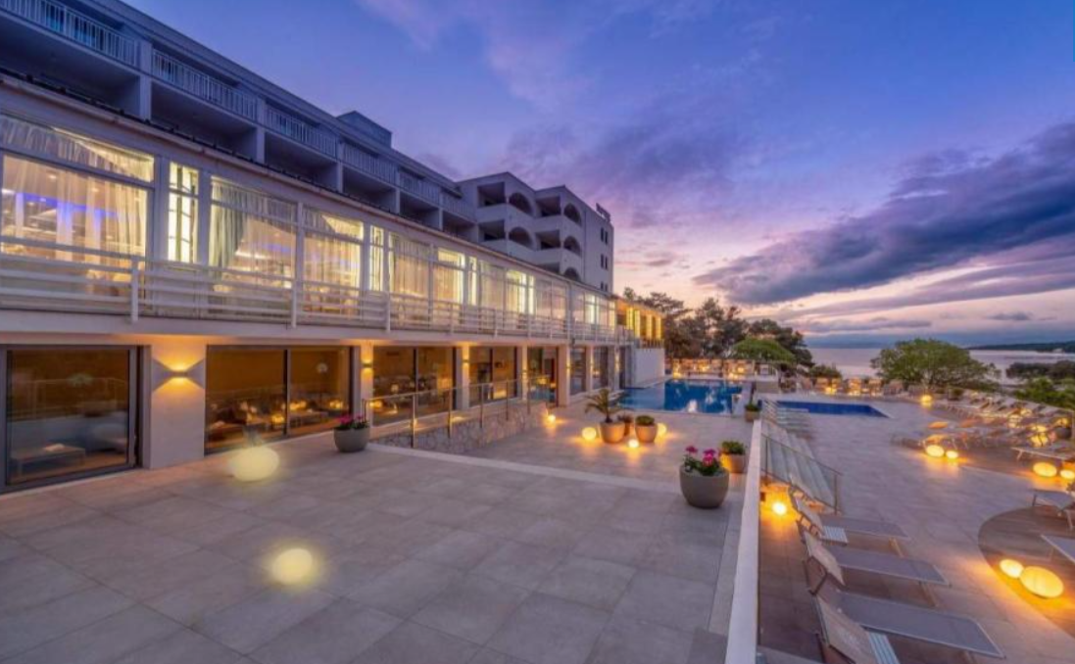
Abfahrt VS Maria Gail am 19.09.1926 um 06:30 Uhr!
Ankunft in Malinska - 4* Hotel Malin um ca. 12.00 Uhr.
Leistungen:
1) Busfahrt Villach - Malinska - Villach
2) Drei Übernachtungen im 4* Hotel Malin (Wi-Fi)
3) Begrüßungstrunk. Buffetfrühstück und Buffetabendessen.
4) Wasser und Alkoholfreie Getränke, Wellness Benützung
5) Hallenbad und Außenpool Benutzung - Wetter abhängig.
Da wir eine Anzahlung leisten müssen, ersuchen wir Euch
den Gesamtbetrag bis Anfang Juli 2026 einzuzahlen.
Anmeldung bitte bei Mitterböck Christa und Raimund.
„D A N K E“
Doppelzimmer € 350.-
Einzelzimmer € 430.-
